**Київський національний університет імені Тараса Шевченка**

**факультет радіофізики, електроніки та комп’ютерних систем**

Лабораторна робота № 2

**Тема:** «OSPF»

Роботу виконав

студент 3 курсу

МА

Мандрика Даниїл Юрійович

Київ 2020

**Хід виконання роботи:**

1. Для виконання лабораторної роботи скористатись ПЗ eNSP
2. Побудувати топологію мережі відповідно до номеру варіанту:

|  |  |  |  |  |  |
| --- | --- | --- | --- | --- | --- |
| Мандрика Даниїл | 8 | 3 | 1.3.3.2 | 4.10.24.1 | 5.172.24.1 |
| ПІБ | ВаріантX | ВаріантY | Топологія | Адресація між маршрутизаторами | Додатковий LoopBack8 інтерфейс на маршрутизаторі R1 |

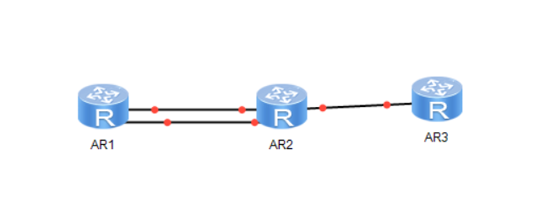  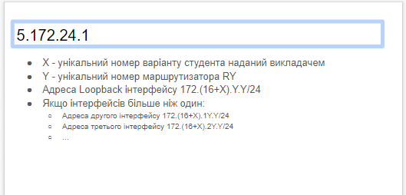

3. Налаштувати адреси на інтерфейсах між маршрутизаторами відповідно до номеру варіанту. 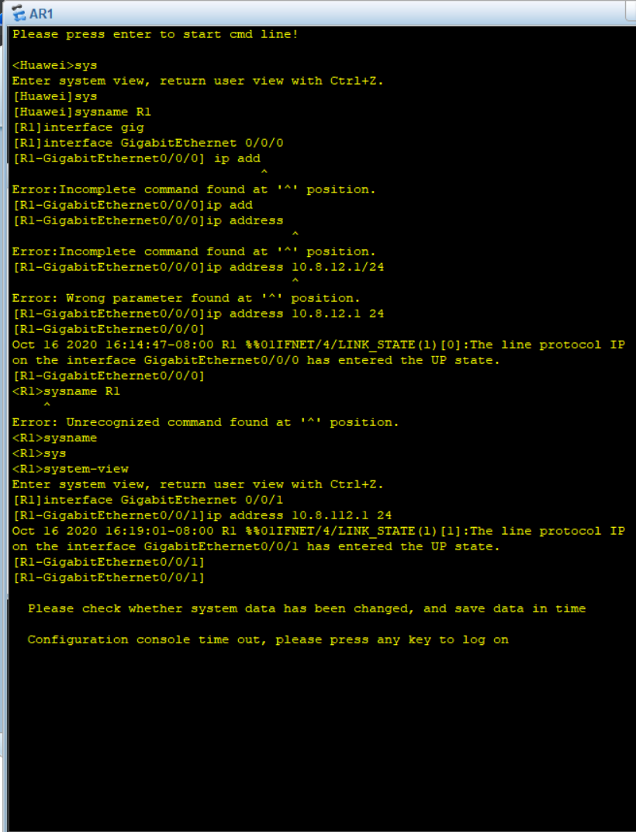

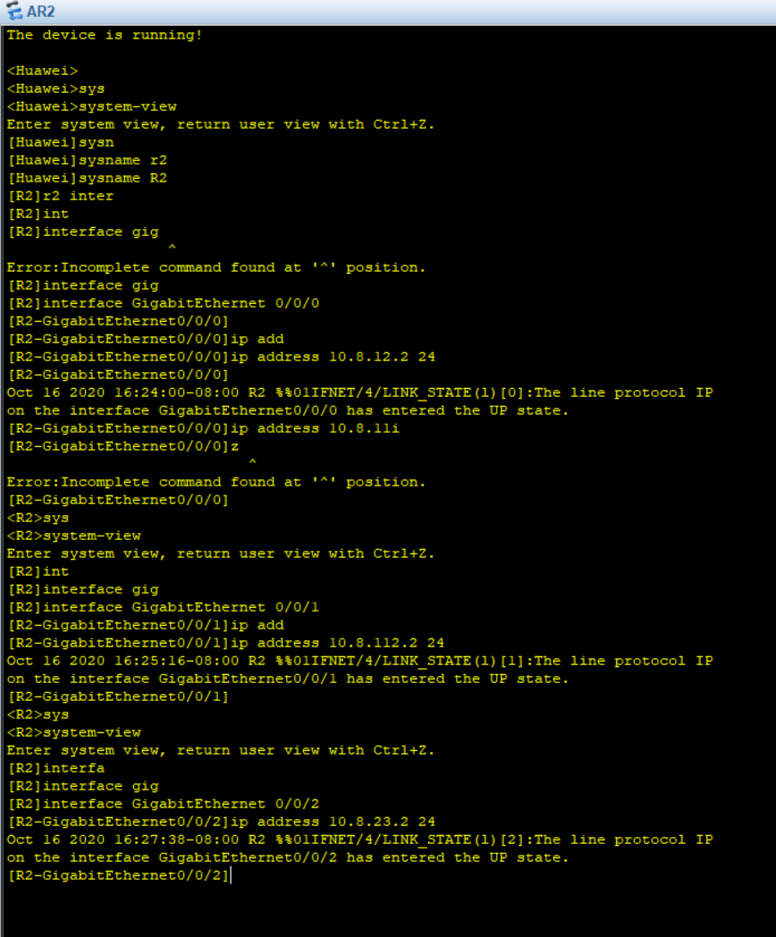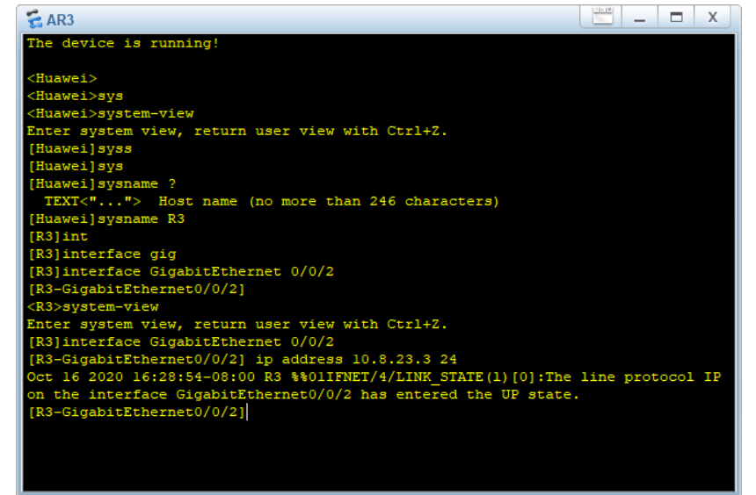

4. На кожному з маршрутизаторів створити Loopback інтерфейс та задати IPадресу на кожному з них

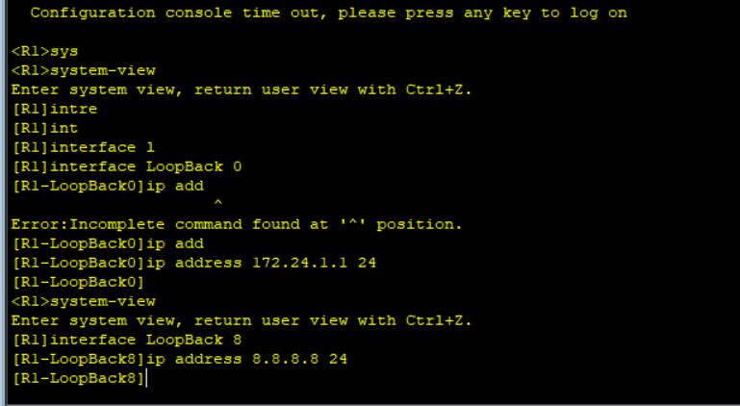

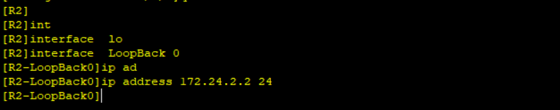

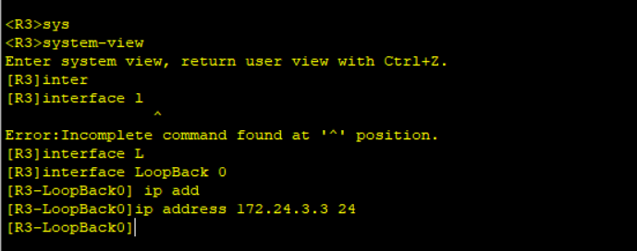

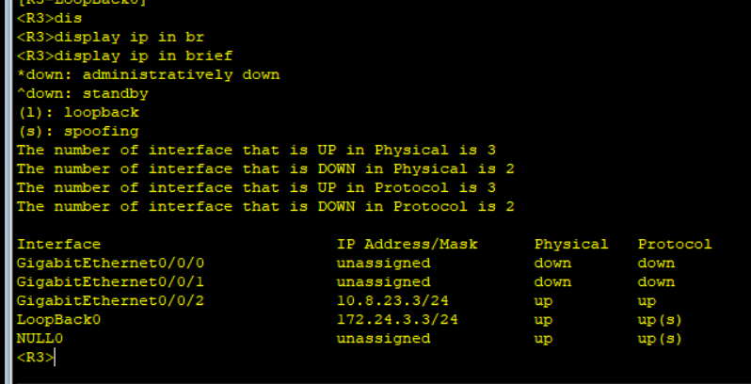

5. Перевірити стан всіх інтерфейсів, які задіяні в мережі та налаштовані на них IP-адреси.

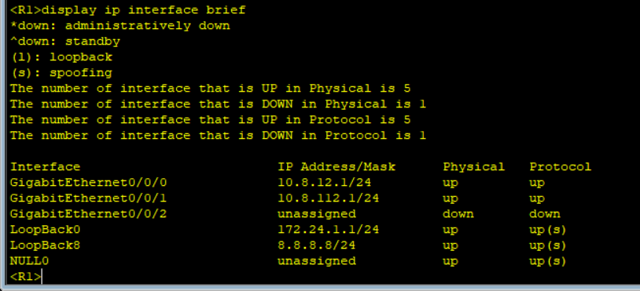

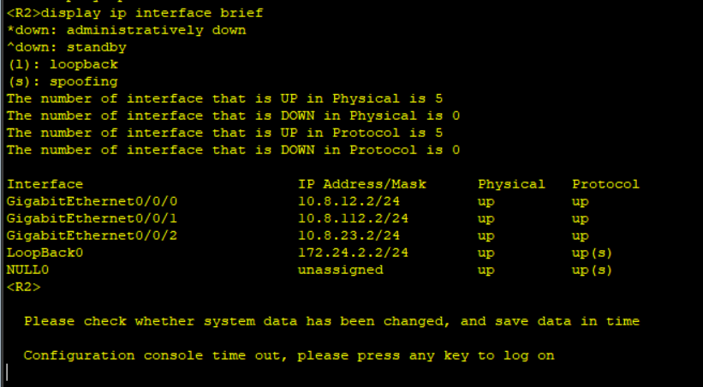

6. Налаштувати протокол OSPF таким чином, щоб з будь-якого маршрутизатора були досяжні всі Loopback-інтерфейси окрім Loopback8 на маршрутизаторі R1

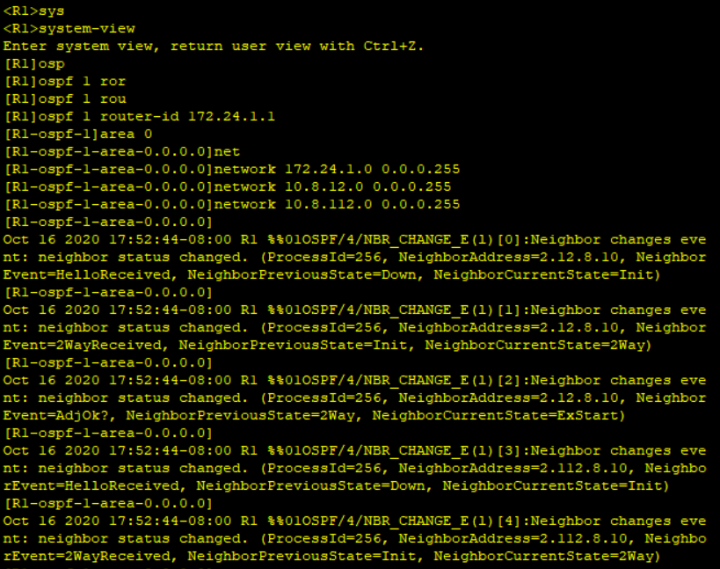

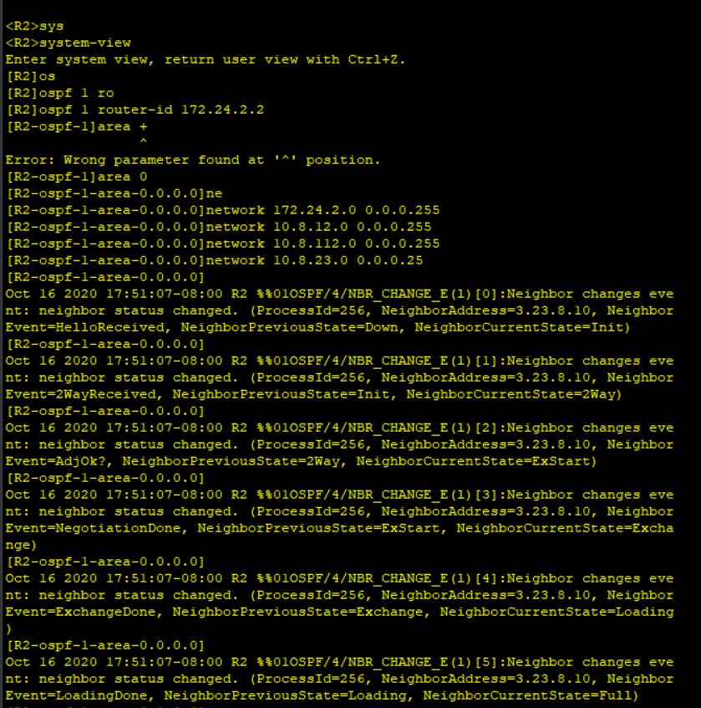

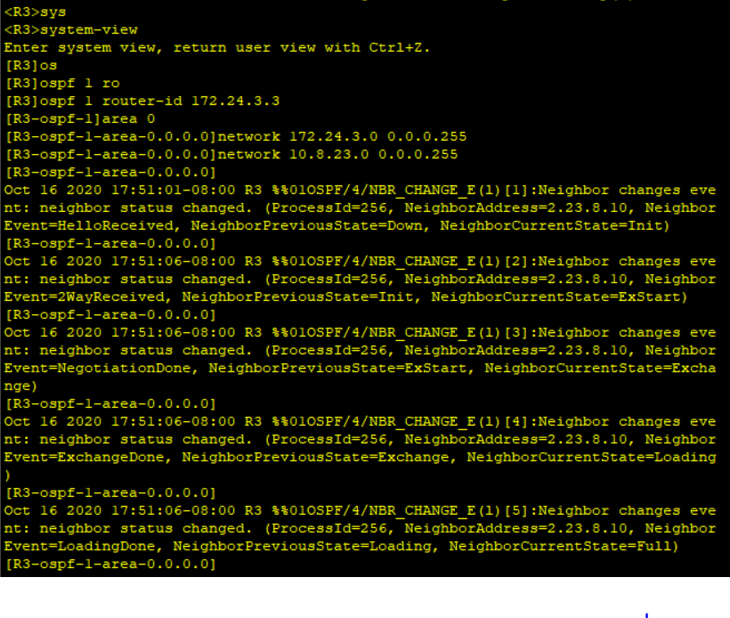

7. Забезпечте анонсування маршруту за замовчуванням від R1.

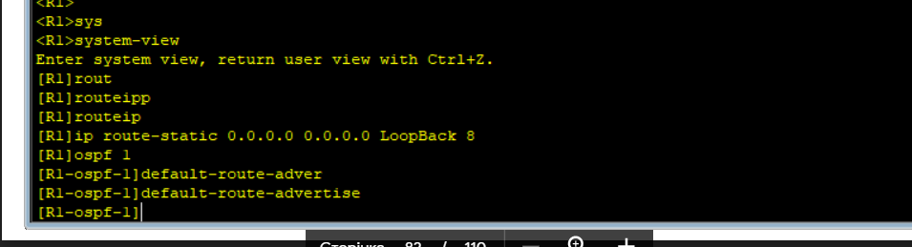

8. Перевірте стан сусідських відносин між усіма маршрутизаторами.

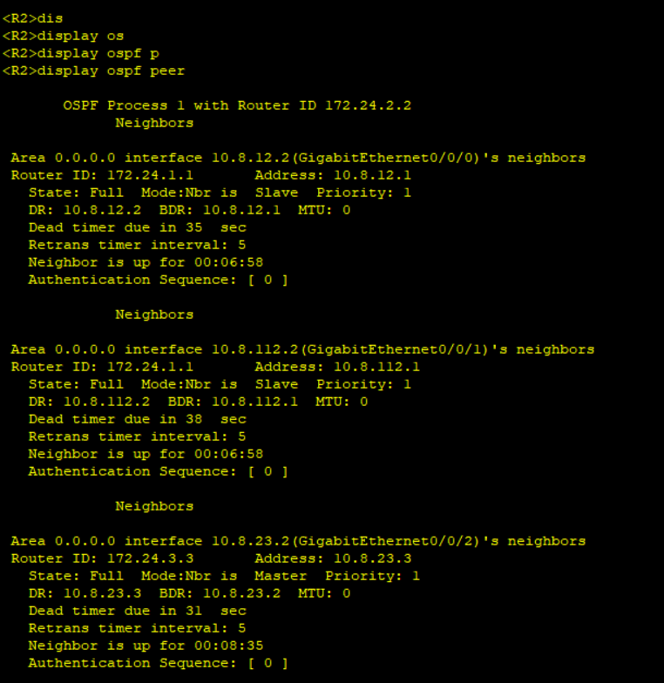

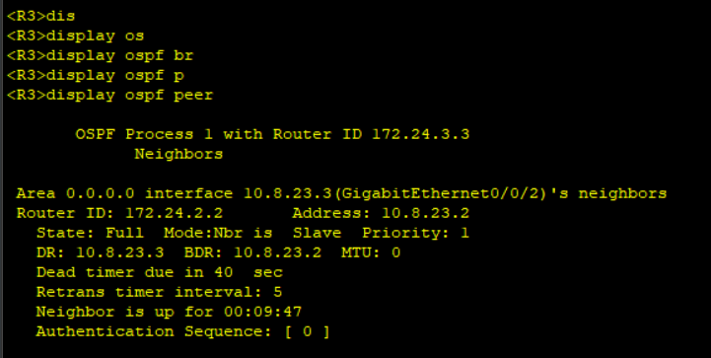

10. Перевірити правильність таблиці маршрутизації на кожному маршрутизаторі.

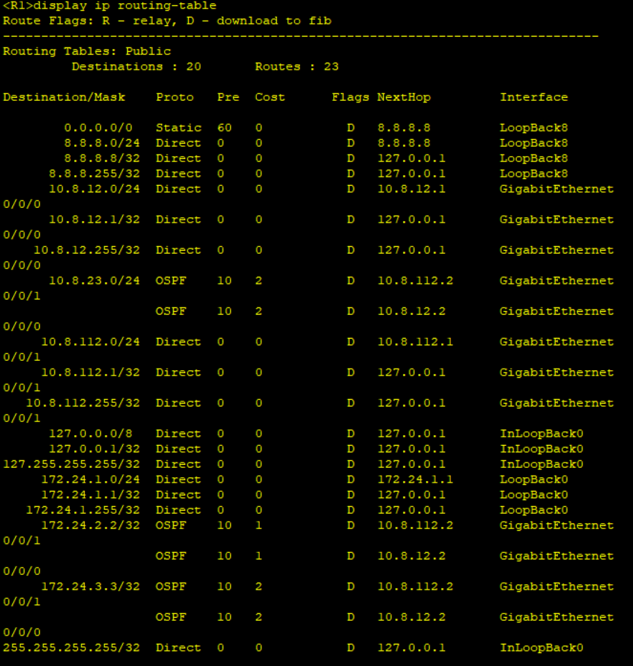

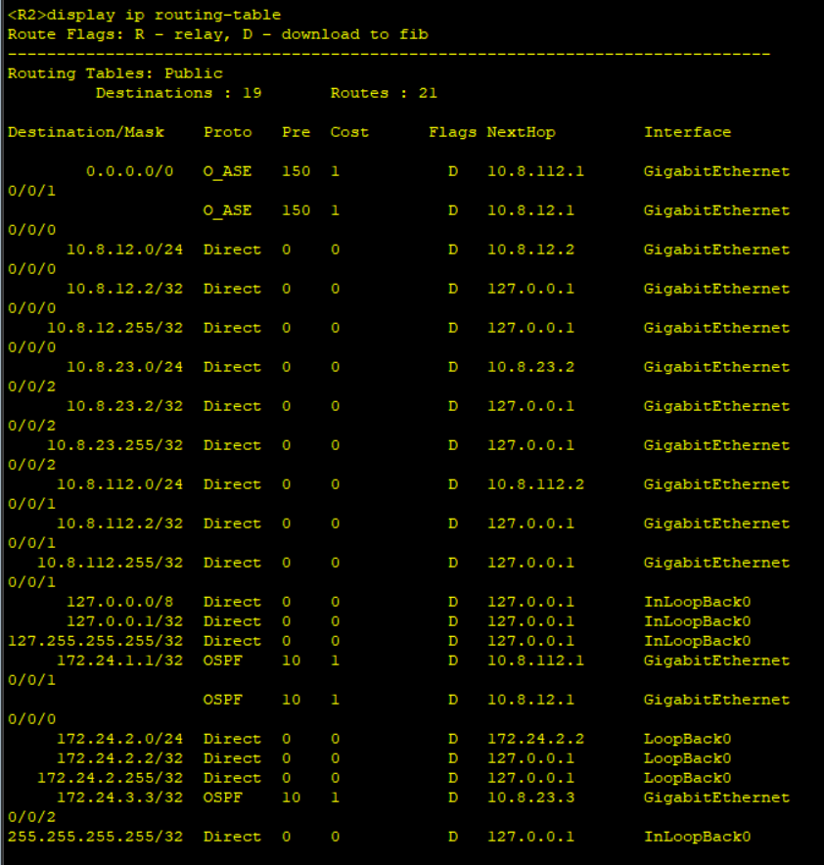

11. Перевірити доступність всіх Loopback-інтерфейсів з кожного маршрутизатора.

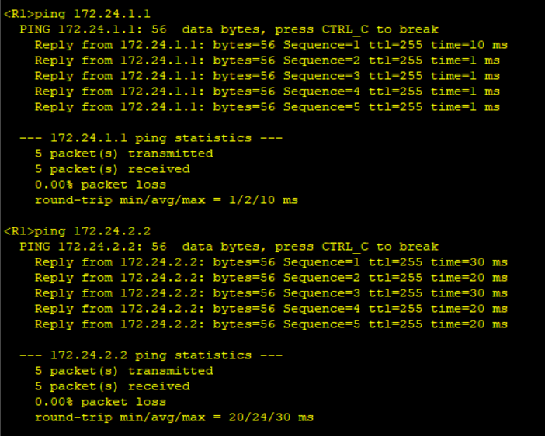

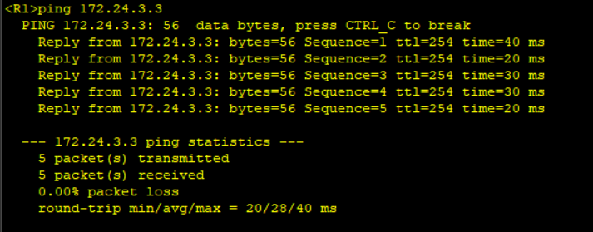

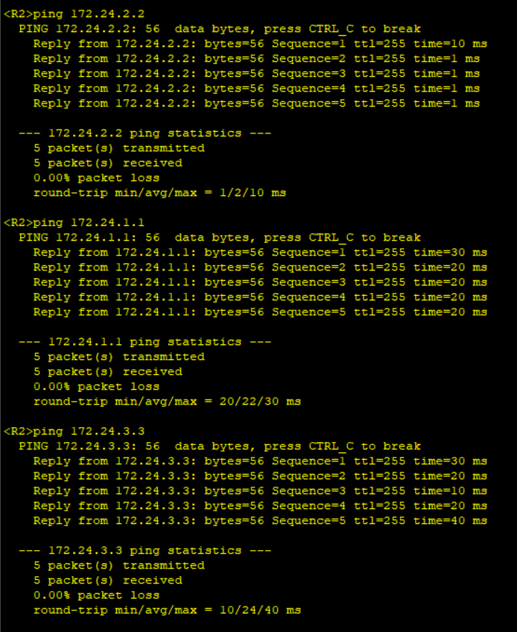

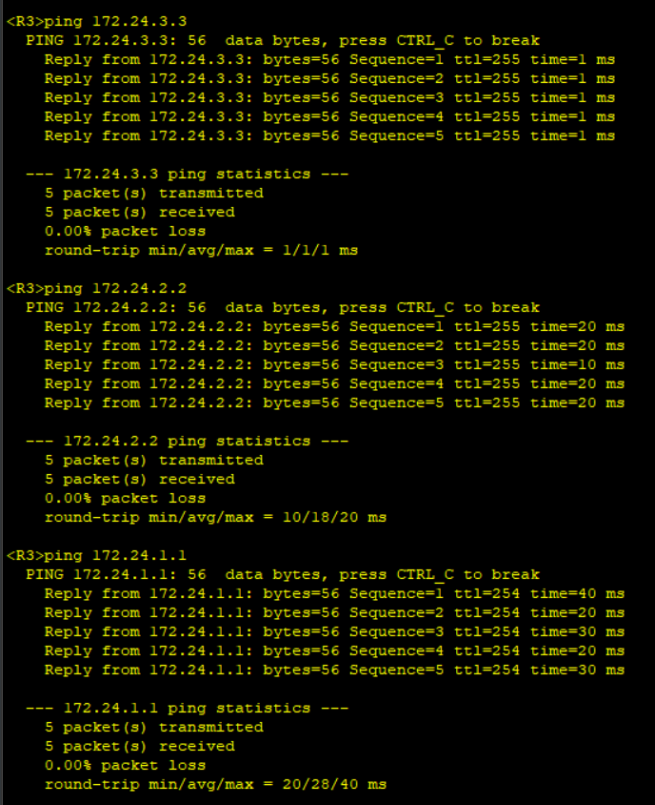

12. Перевірте доступність інтерфейсу Loopback8 з усіх маршрутизаторів.

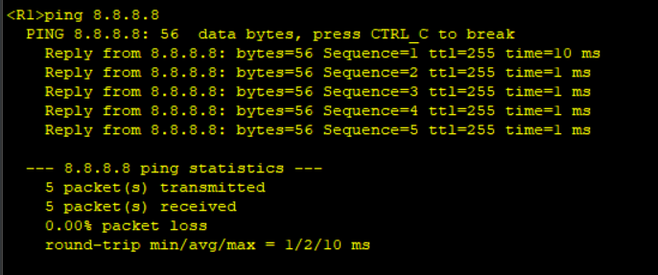

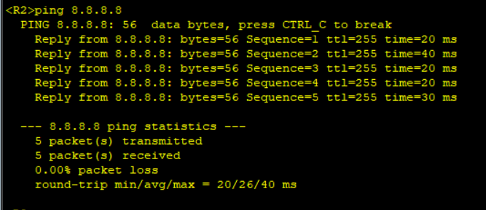

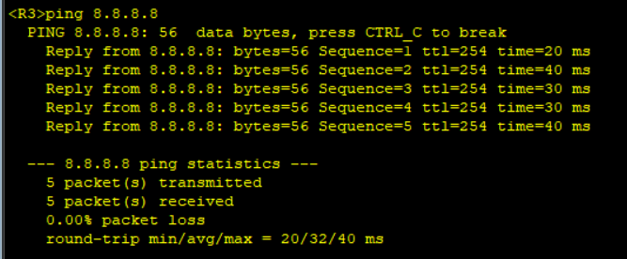

**Висновки:**

Під час виконання лабораторної роботи :

- налаштованно протокол OSPF.

- ознайомленно з алгоритмом дейкстрі

- ознайомленно з типами зон